DeepSeek + AI 教学：思维导图、图片、视频、PPT制作如此简单！
随着人工智能技术的飞速发展，AI 工具正逐渐成为学术研究和教学辅助的重要力量。
DeepSeek 作为一款强大的 AI 文本生成工具，可以帮助我们快速高效地完成各种文本创作任务。
本文将介绍几种 DeepSeek 与其他工具结合使用的方法，帮助各位老师在教学和科研中提升效率，例如：
5 分钟生成思维导图：DeepSeek + Xmind
3 分钟完成一键出图：DeepSeek + 即梦AI
10 分钟完成一条短视频：DeepSeek + 剪映
10 分钟生成专业PPT：DeepSeek + Kimi
通过学习这些方法，老师们可以更轻松地制作教学资料，进行学术研究，并提升教学效果。

DeepSeek + Xmind：5分钟生成思维导图

操作流程：

1. 向DeepSeek提出需求：把思维导图相关的资料上传到DeepSeek对话框，上传完成后给DeepSeek下指令。
例如“提炼一篇有关‘数字化转型的持续性研究’内容，生成一份思维导图，以markdown格式输出”。
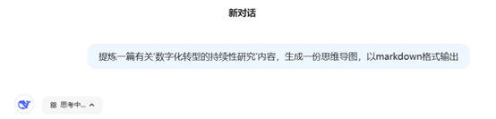

2. 创建.MD文件：DeepSeek输出内容后，把markdown格式的内容复制下来。接着在电脑上新建一个文本文档，把复制的内容粘贴进去。然后点击文本文档的“文件”，选择“另存为”。在“保存类型”中选择“所有文件，编码设置成“UTF-8” ，给文件取个名字，注意文件名后缀一定要改成“.md” ，最后点击保存。
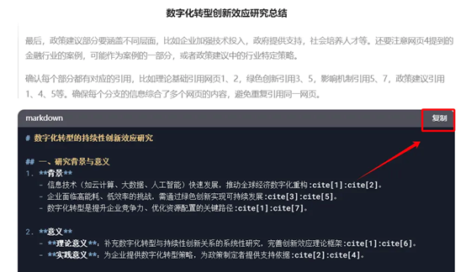

3. 生成思维导图：打开XMind软件，新建导图，选好适合的模板。点击软件左上角菜单，依次选择“文件”-“导入 ”-“Markdown”，找到刚刚保存的“.md”文件，选中打开，思维导图就自动生成啦。
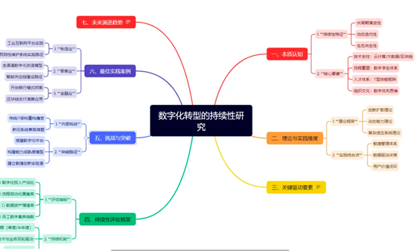

DeepSeek + 即梦AI：3分钟完成一键出图

操作流程：

1.向DeepSeek提问，生成提示词。
例如：“你作为一个AI绘画提示词大师，我要制作一幅现代化田间地头中国中化旗下企业春耕的画面”，请你给我写出提示词。”
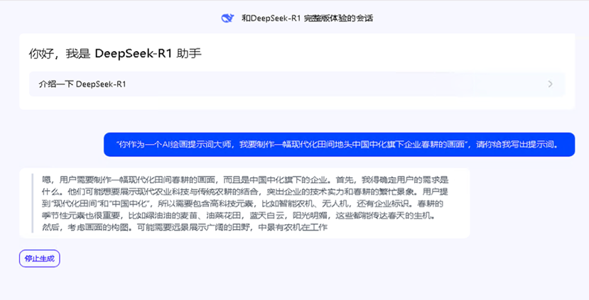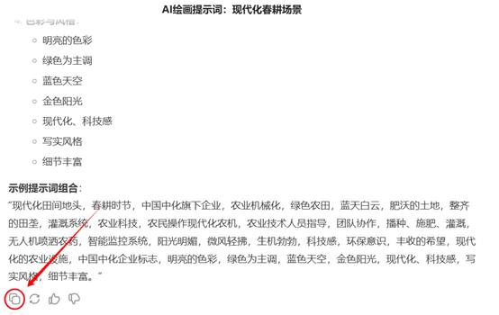

2.打开即梦AI的图片生成功能，输入DeepSeek生成的提示词，点击立即生成，即梦AI会根据提示词快速生成画面。
(https://jimeng.jianying.com/ai-tool/home/)
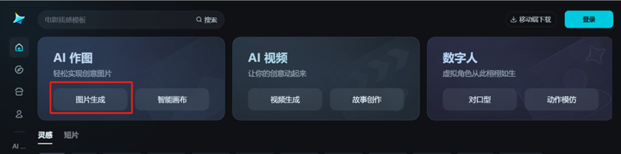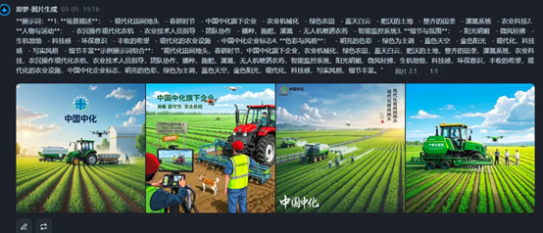
两步搞定绘图，用DeepSeek+即梦AI，小白也能秒变大神！

DeepSeek + 剪映：10分钟完成一条短视频

操作流程：

1.向DeepSeek提出制作短视频的选题和要求，让DeepSeek以此生成一段短视频口碑文案。
例如“我要制作一个中国中化春耕宣传片，帮我写一篇口碑文案，要求20秒，开头3秒要吸引用户，文案内容要符合现实，结合相关热点，结尾有金句总结。”
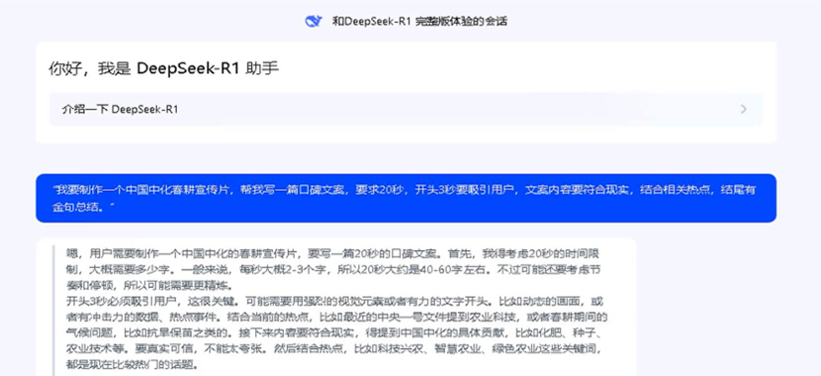

2.打开剪映，选择“AI图文成片”--“图文成片”，选择“自由编辑文案”，把DeepSeek生成的文案复制进去。
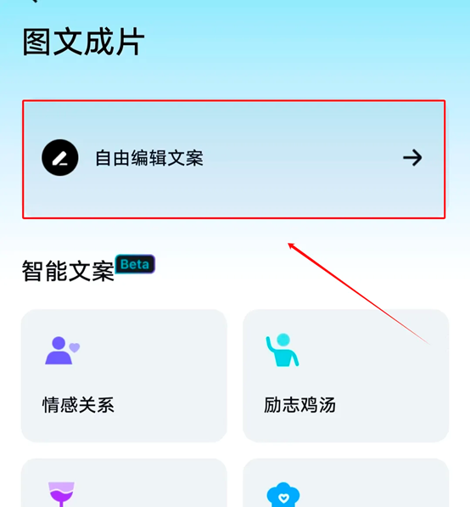

3.选择智能匹配素材，剪映就会根据文案智能匹配图文素材，生成配音，这样一个短片就做好啦！
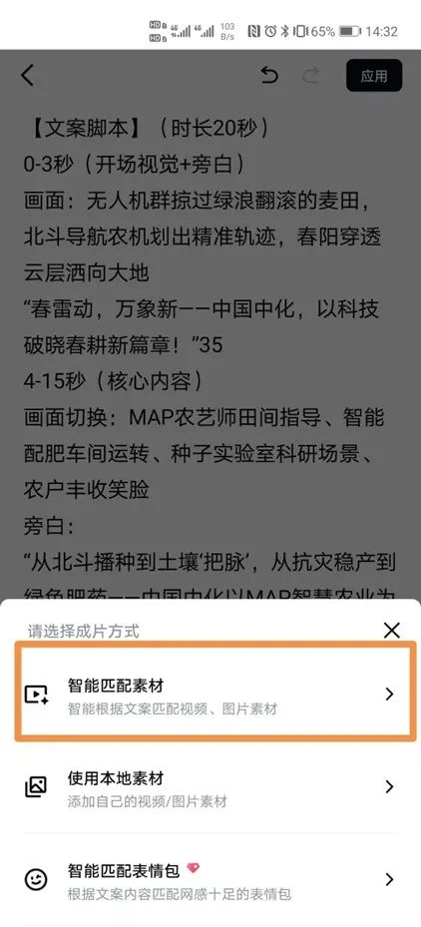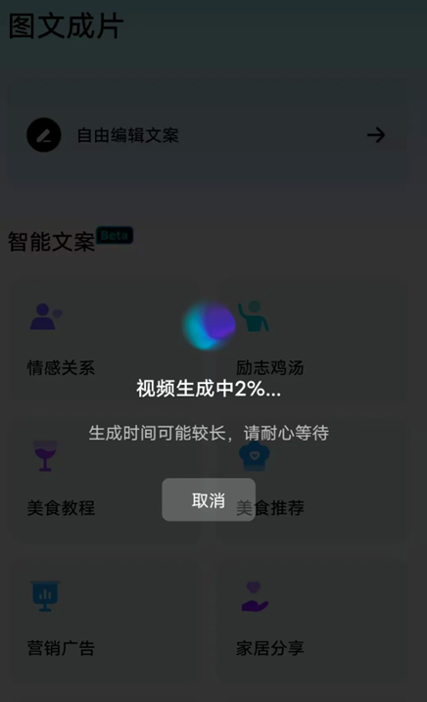

DeepSeek + Kimi：10分钟生成专业PPT

操作流程：

1.打开DeepSeek，输入详细需求。
例如：“作为市场分析师，请为‘中国中化介绍’撰写PPT大纲，至少需要三个部分，每部分提炼3个核心论点，并建议配图关键词，可以参考中国中化公众号信息。”
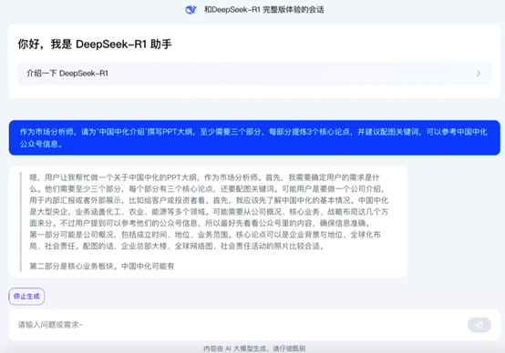

DeepSeek会生成一份逻辑清晰的内容大纲，需要把整个大纲复制下来。
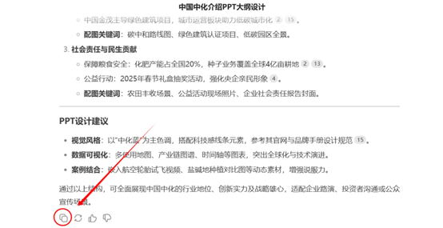

2.打开Kimi，点击左侧的Kimi+图标，进入PPT助手功能。
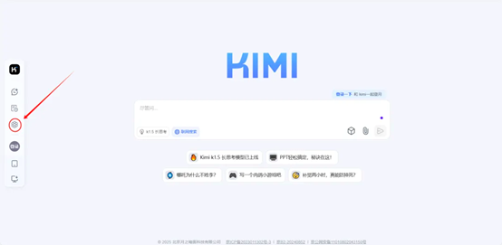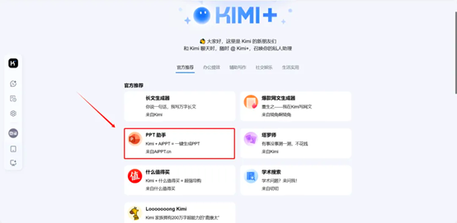

将DeepSeek生成的大纲粘贴进去，然后点击发送，Kimi会自动润色文案。润色之后点击左下角的“一键生成PPT”就能来到PPT窗口。

将DeepSeek生成的大纲粘贴进去，然后点击发送，Kimi会自动润色文案。润色之后点击左下角的“一键生成PPT”就能来到PPT窗口。
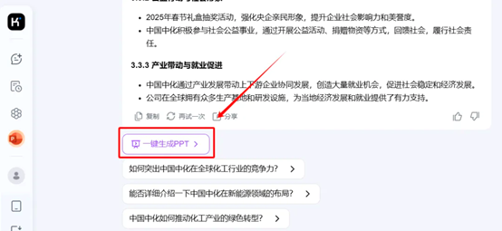

3.选择主题生成。PPT提供了超多精美模板，选择完毕后点击生成，Kimi就会根据配置自动生成PPT。
